CURRICULUM VITAE

Tirza Refika Manurun, lahir pada tanggal 09 April 1999 di Batupapan. Penulis anak kelima dari pasangan Timotius Manurun dan Rita Rapang. Pertama-tama penulis mendapatkan pendidikan nonformal lewat keluarga dan masyarakat lalu kemudian menempuh pendidikan formal di bangku sekolah.

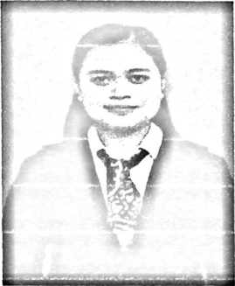

Pada tahun 2005, penulis masuk sekolah dasar di SDN 114 Inpres Batupapan dan lulus pada tahun 2011. Kemudian melanjutkan sekolah menengah pertama pada tahun yang sama di SMP Negeri 1 Makale dan lulus pada tahun 2014. Selanjutnya masuk pada sekolah menengah atas di SMA Negeri 1 Makale yang sekarang dikenal dengan nama SMA Negeri 1 Tana Toraja dan lulus pada tahun 2017. Pada tahun yang sama penulis melanjutkan studi ke jenjang perguruan tinggi di Sekolah Tinggi Agama Kristen Negeri (STAKN) Toraja yang telah beralih ke Institut Agama Kristen Negeri (IAKN) Toraja dan penulis secara akademik terdaftar sebagai mahasiswa IAKN Toraja Angkatan 2017.